COLEGIO SECUNDARIO 5027- GRAL. JOSÉ DE SAN MARTÍN
ÁREA: CIENCIAS SOCIALES.-
ESPACIO CURRICULAR: GEOGRAFÍA AMBIENTAL.-
CURSO: 4TO 1RA- TURNO: TARDE
DOCENTE: JULIO CÓRDOBA.-
TRABAJO PRÁCTICO 8- RECUPERACIÓN 2020-2021
TEMA: RECURSOS NATURALES, LOS AMBIENTES Y SUS PROBLEMÁTICAS.
DESARROLLO.
- Escribe en tu carpeta una definición de Recursos Naturales. Luego, observa el siguiente mapa y resuelve las consignas correspondientes:

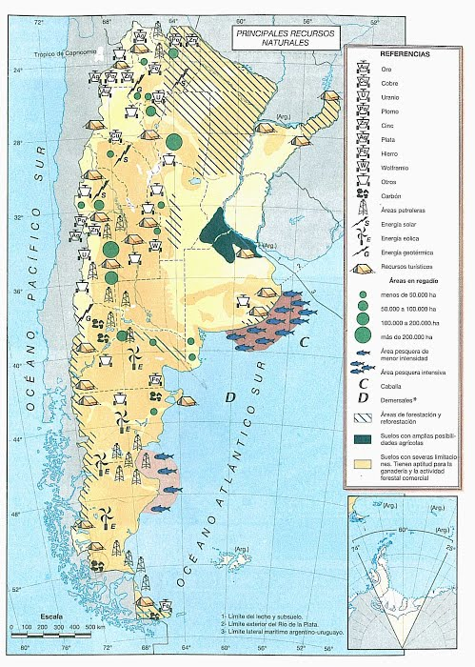
- ¿Qué recursos naturales se destacan en nuestro país?
- Elabora cuadros sinópticos en base a, los recursos que aparecen indicados en el mapa, según sean renovables, no renovables y perennes.
- ¿Cuáles se destacan en el Noroeste de nuestro país, cuales en el Noreste, Cuales en el Oeste, cuales en el Centro y cuales en el Sur (Patagonia)?
- ¿De quién depende que los recursos sean renovables?. Justificar la respuesta.

  - Describe y explica la siguiente imagen:

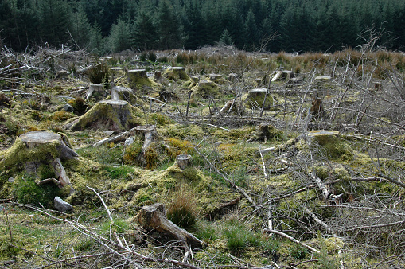

3. Explica con tus palabras indicando las diferencias entre PROBLEMÁTICA AMBIENTAL y DESASTRE NATURAL.
4. Realizar la Lectura de los Trabajos Prácticos anteriores para resolver el siguiente acróstico:

a) _A _ _ _ _
b) _ _ _ _ _M _ _ _ _ _ _ _
c) _ _B _ _ _ _
d) _ _ _ _ I _ _ _ _ _ _ _ _ _ _ _
e) _ _ _ _ _E _ _ _ _ _ _ _
f) _ _ _ _N _ _ _ _ _ _ _ _ _ _ _ _ _ _
g) _ _ _T _ _ _ _ _ _ _
h) _E _ _ _ _ _ _

- Genera micros y macros Problemáticas Ambientales por la ACCIÓN ANTRÓPICA (del Hombre) a Escala Local. Aporta nombrando 3 soluciones posibles
- Fenómeno que causa alteración y desequilibrio en un medio Natural.
- Nombre de la Escala Ambiental que causa problemas a los Recursos Naturales que posee la Población en todos los Continentes.
- Nombre del gas, su nomenclatura es CO2 que causa alteración al Efecto Invernadero.
- Problemática Ambiental que se produce principalmente en los Bosques y Selvas del Planeta que consiste en eliminar la cobertura vegetal natural.
Luego,Ilustrar con una imagen la problemática, nombra Continentes y lugares en La Provincia de Salta con mayor índice de esta Problemática.
- Problema Ambiental a Escala Global generado por el aumento de la Temperatura en el Planeta Tierra.
- Manejo de los Recursos Naturales que satisface necesidades para las Futuras Generaciones.
- Problemática Ambiental que abarca determinada Zona de un País o Provincia. Luego,nombra 3 Problemáticas que corresponden a esta ESCALA.
5.Averigua qué Acciones realiza la Organización Mundial en Defensa del Medio Ambiente GREENPEACE. Nombra 3 de ellas cuál es su fecha de creación y objetivo principal.
6. Deja un mensaje a las personas a través de un video corto o Dibujo para “CONCIENTIZAR EL CUIDADO POR EL AMBIENTE”.
7.En distintos Países del Mundo se profundiza la Investigación y el Desarrollo de fuentes de ENERGÍAS ALTERNATIVAS.
Que permiten hacer frente el problema del agotamiento de los Recursos Naturales y el Impacto de la Contaminación Ambiental. También reciben el nombre de ENERGIAS LIMPIAS O ECOLÓGICAS SOTENIBLES; las más difundidas son:
A) ENERGÍA HIDRÁULICA.
B) ENERGÍA SOLAR.
C) ENERGÍA EÓLICA.
D) ENERGÍA GEOTÉRMICA.
8. Coloca en cada una de las Energías mencionadas que fuente interviene. Después, elige y Realiza unDibujo de unas de ellas desarrolla en qué consiste.
9. Nombra los países del mundo y lugares de Argentina donde se utilizan estos tipos de Energías.
10. Te parece importante el desarrollo de ENERGÍAS ALTERNATIVAS. ¿Por qué?.-

COLEGIO SECUNDARIO 5027- GRAL. JOSÉ DE SAN MARTÍN
ÁREA: CIENCIAS SOCIALES.-
ESPACIO CURRICULAR: GEOGRAFÍA AMBIENTAL
CURSO: 4TO 1RA- TURNO: TARDE
DOCENTE: JULIO CÓRDOBA.-

TRABAJO PRÁCTICO 9- RECUPERACIÓN 2020-2021.-

TEMA: Organizaciones no Gubernamentales (ONG) pro ambientalistas. Leyes ambientales.

DESARROLLO:

¿Qué son las ONG?
Técnicamente cualquier institución privada podría ser definida como una Organización No Gubernamental. Pero en la práctica se consideran ONG solo las organizaciones que cumplen 3 requisitos:
- • Son independientes de las instituciones, de los poderes públicos y los partidos políticos.
- Trabajan por un bien social.
• Y lo hacen sin ánimo de lucro.
O lo que es lo mismo,las ONG son organizaciones que tratan de mejorar el mundo sin buscar en ello un beneficio económico.

Cómo nacieron las ONG
¿Cuándo comienza la historia de las ONG? El término ‘Organizaciones No Gubernamentales’ comenzó a usarse tras la Segunda Guerra Mundial. Antes existían ya algunos grupos de este tipo que buscaban mejorar el bienestar social, y tomaron parte en cuestiones como la abolición de la esclavitud o la lucha por el sufragio femenino. Pero es después de la guerra cuando comienza la historia de las ONG propiamente dicha.
Así, la Carta de las Naciones Unidas que se firmó el 26 de junio de 1945 usa el término en el capítulo X, artículo 71. Y afirma que el Consejo Económico y Social podrá “hacer arreglos adecuados para celebrar consultas con organizaciones no gubernamentales que se ocupen en asuntos de la competencia del Consejo”. Pero la ONU no define estas organizaciones hasta 1950. En concreto, en una resolución del Consejo del 27 de febrero. Una fecha clave en la historia de las ONG, en la que actualmente se celebra el Día Internacional de las ONG.
A lo largo de la historia de las ONG, estas han ido fortaleciendo también sus redes trasnacionales. Y han conseguido tener un papel destacado en foros como la Cumbre de la Tierra o el Foro Mundial Social, que se celebra cada año en Davos.
Pero ¿te imaginas cuántas organizaciones de este tipo hay a nivel global? Se calcula que existen más de 10 millones de ONG en el mundo. Y alrededor de un millón y medio están en Estados Unidos.
A continuación te mostramos un listado de las principales ONGs internacionales que destacan por su trabajo en Medio Ambiente:
- The Nature Conservancy.
- Ocean Conservancy.
- Oceana.
- World Wildlife Fund (WWF)
- IPEN.
- Greenpeace.
- Natural Resources Defense Council (NRDC)
- Environmental Defense Fund (EDF)
ACTIVIDAD 1) Elige un par de ONG ambientalistas de esta lista e investiga sobre ellas sobre sus orígenes, quienes la integran, de donde reciben aportes y que función o propósito cumplen especificamente.
- En el caso de Argentina, existen numerosas ONG ambientales, entre las que podemos destacar las siguientes:
. Amartya. Misión ...
- Banco de Bosques...
- Cascos Verdes. ...
- Fundación Equidad. ...
- Fundación Junior Achievement Argentina. ...
- Scouts de Argentina Asociación Civil. ...
- Eco House: ...
- CeSus:
ACTIVIDAD 2) Elige una ONG investiga sobre sus orígenes, finalidad o propósito, financiamiento, personal, etc.
ACTIVIDAD 3) busca o dibuja imágenes que identifiquen problemáticas sobre las que trabajan las ONG ambientales.
ACTIVIDAD 4) ¿Que se necesita para formar una ONG ambiental?
- En nuestro país están vigentes un conjunto de leyes para protección del medioambiente entre las que se destacan las siguientes, según distintas consideraciones:
PRESUPUESTOS MINIMOS:
Ley 25.612, de Residuos Industriales
Ley 25.670, de Gestión de PCB
Ley 25.675, General del Ambiente
Ley 25.688, de Gestión de Aguas
Ley 25.831, de Información Ambiental
Ley 25.916, de Gestión de Residuos Domiciliarios
Ley 26.331, de Protección Ambiental de los Bosques Nativos
Ley 26.562, de Control de Actividades de Quema
Ley 26.639, de protección de glaciares

Ley 26.815, creación del Sistema Federal de Manejo del fuego.
AIRE
Ley 20.284, de Preservación de los Recursos del Aire
AREAS PROTEGIDAS
Ley 22.351, de Parques, Reservas Nacionales y Monumentos Naturales
Ley 25.743, de Protección y Tutela del Patrimonio Arqueológico y Paleontológico
Ley 27.037, Sistema Nacional de Áreas Marinas Protegidas.
BOSQUES
Ley 13.273, de Defensa de la Riqueza Forestal
Ley 25.080, de Inversiones para Bosques Cultivados
ENERGIA
Ley 25.019, Régimen Nacional de Promoción de Energía Eólica y Solar
Ley 26.093, de Biocombustibles
Ley 26.123, Declara de interés el desarrollo de la tecnología, la producción, el uso y aplicaciones del hidrógeno como combustible y vector de energía.
Ley 26.190, de Fomento Nacional de Fuentes Renovables de Energía para la Producción Eléctrica .-
ACTIVIDAD 5) A continuación , selecciona tres leyes e investiga sobre ellas.
ACTIVIDAD 6) Comenta la siguiente noticia, nombrar los actores sociales participantes, el espacio geográfico y en que momento ocurre la situación.

Sergio Federovisky: “La mayoría de los incendios en Argentina son provocados intencionalmente”
En Argentina avanzan diferentes incendios que se extienden por el norte del país, desde la zona del delta del Paraná, hasta Córdoba. Las autoridades aseguran que la persistente sequía y las altas temperaturas, debido al cambio climático, contribuyen a la rápida expansión de las llamas. Según el Monitoreo Global de Bosques de la NASA, Argentina es el segundo país con mayor número de incendios forestales en el mundo. En esta edición de La Entrevista conversamos con Sergio Federovisky, viceministro de Ambiente de Argentina, sobre las causas y consecuencias de estas deflagraciones.-

COLEGIO SECUNDARIO 5027- GRAL. JOSÉ DE SAN MARTÍN
ÁREA: CIENCIAS SOCIALES.-
ESPACIO CURRICULAR: GEOGRAFÍA AMBIENTAL.-
CURSO: 4TO 1RA - TURNO: TARDE
DOCENTE: JULIO CÓRDOBA.-

TRABAJO PRÁCTICO 10- RECUPERACIÓN 2020-2021.-

TEMA: Desarrollo sustentable o sosteniblede los recursos naturales.

DESARROLLO:

- En estos tiempos de crisis, o de transición, nuestro planeta y sociedad se encuentran en una situación ambiental dificil de controlar pero que cuentan con la participación , empuje y concientización de numerosos grupos de personas como también de organizaciones ambientales para salir adelante de la mejor forma.
- La sobreexplotación y la degradación hoy por hoy destruyen los sistemas que sustentan la vida en la Tierra. Por ello en todo el mundo, surgieron en las últimas décadas iniciativas a niveles gubernamentales o de organizaciones no gubernamentales (ONG) sobre la necesidad de realizar un manejo integrado y sostenible de los recursos.
- El desarrollo sostenible consiste en administrar de manera responsable los recursos de la TIERRA para satisfacer las necesidades de las generaciones actuales a escala planetaria, pero salvaguardando al msmo tiempo los intereses de las generaciones futuras. Algunos ambientalistas proclaman que, para lograr un desarrollo sustentable la población mundial debe comprender que la riqueza que en verdad nos sustenta no es el dinero sino la naturaleza.

ACTIVIDAD 1) A continuación se indican una serie de políticas que los ambientalistas, la sociedad y los gobernantes deben seguir. Cuales de estas políticas consideras que debe ser aplicada en nuestra ciudad y en tu barrio? Cual es tu propuesta para llevarla/s a cabo?:
- satisfacer las necesidades humanas básicas y el acceso equitativo tanto a los recursos naturales como al usufructo de los beneficios del crecimiento.
- Desalentar los tipos de crecimiento económico que degraden el planeta.
- Reducir la contaminación.
- Prevenir el agotamiento y la degradación de los recursos.
- Seleccionar opciones tecnológicas que permitan cambiar el consumo de recursos hacia modelos más sostenibles.

ACTIVIDAD 2) Observar, leer y comparar estas perspectivas de desarrollo de los recursos. Luego citar dos ejemplos de cada una .

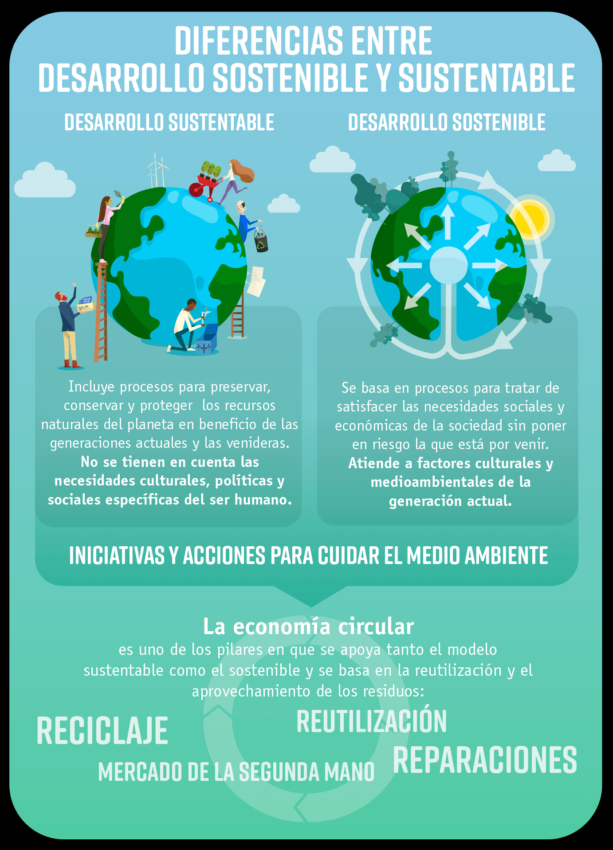

ACTIVIDAD 3) Observar las siguientes imagenes y elabora una interpretación de cada una:



